Quang Huynh

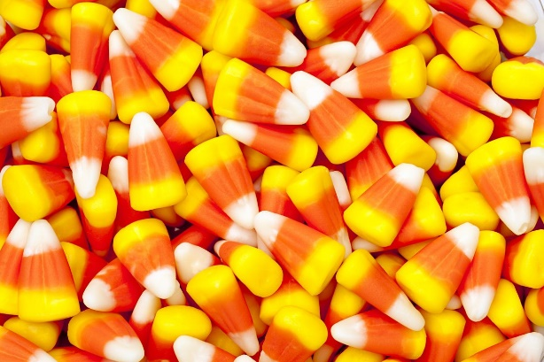

1. Es el maíz dulce.
2. El maíz dulce es amarillo, blanco, y anaranjado.
3. Me gusta maíz dulce porque es dulce.

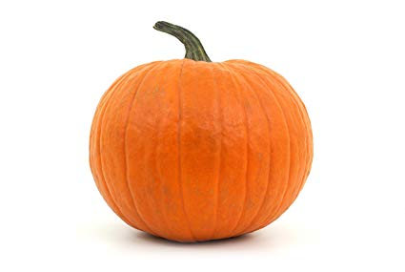

1. Es la calabaza.
2. La calabaza es anaranjado.
3. Me gusta calabaza porque sabrosa.

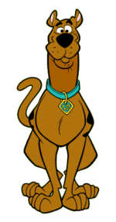

1. El perro se llama Scooby
2. Scooby es café
3. Scooby es comico.



1. Es la fantasma.
2. Es el invisble
3. Los fantasmas son espantosas.